УДК 621.311
ИССЛЕДОВАНИЕ ИНДУКЦИОННЫХ УСТРОЙСТВ С БЕГУЩИМ ЭЛЕКТРОМАГНИТНЫМ ПОЛЕМ ДЛЯ ТЕРМООБРАБОТКИ РАБОЧИХ ВАЛКОВ ПРОКАТНЫХ СТАНОВ

Качанов А.Н., Юрьев Ю.Н., Миронов Е.А.
Россия, г. Орёл, ФГБОУ ВО «ОГУ имени И.С. Тургенева»
Россия, г. Орёл, ООО «ИНТЕР РАО – Орловский энергосбыт»

В статье приведены результаты исследования индукционных устройств с бегущим электромагнитным полем для термообработки рабочих валков прокатных станов. Приведены картины распределения электромагнитных и температурных полей, полученные в программной среде ELCUT.
Ключевые слова: индукционная термообработка, предварительный нагрев, бегущее электромагнитное поле, программный продукт ELCUT.

При индукционной закалке крупногабаритных изделий таких как рабочие валки прокатных станов (рисунок 1) на глубины больше 10 мм возникает опасность перегрева поверхности бочки, а, следовательно, нарушение технологии, которое может привести к браку изделия. Гарантией хорошего качества закаленного слоя является обеспечение требуемого распределения температуры по сечению валка, которое регламентируется технологическими картами термообработки, что позволяет избежать возникновения остаточных термических напряжений, а значит повысить качество термообработки.

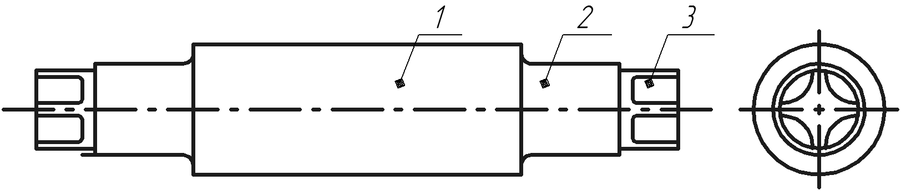
Рисунок 1 – Типовая конструкция рабочего валка прокатного стана:
1 – бочка; 2 – шейка; 3 – трефа

Успешным решением данной задачи является предварительный подогрев валка, который может осуществляться как в специальной печи, так и обеспечиваться непосредственно самой индукционной закалочной установкой, а также комбинацией этих способов. Дополнительно, для большей равномерности нагрева, валок приводится во вращение с помощью электропривода.
Известны технические решения, направленные на внедрение технологии электромагнитной термообработки рабочих валков прокатных станов. Так, в полезной модели [1], для предварительного нагрева валка авторы предлагают использовать токи частотой от 50 до 175 Гц, а затем осуществлять закалку на расчетной частоте. В полезной модели [2] авторы предлагают использовать закалочный блок, включающий в себя два водоохлаждаемых индуктора: дополнительный индуктор высокой (питаемый током частотой 500 Гц) частоты и индуктор промышленной (50 Гц) частоты. Эти индукторы работают одновременно и обеспечивают более быстрый и равномерный прогрев тела бочки валка, обеспечивая повышение качества последующей закалки.
Применение индукторов с бегущим электромагнитным полем (БЭМП) может позволить не только решить задачу предварительного подогрева, но и упростить конструкцию закалочной установки за счет исключения из её состава электропривода обеспечивающего вращение валка. Индуктор с бегущим электромагнитным полем промышленной частоты вызывает не только нагрев валка, но и возникновение в нём электродинамических сил, которые обеспечивают его вращение, что способствует большей равномерности нагрева.
Для исследования процесса предварительного нагрева бочки валка, которая представляет собой цилиндр, была использована система «индукторы с БЭМП – ферромагнитная загрузка», представленная на рисунке 2.

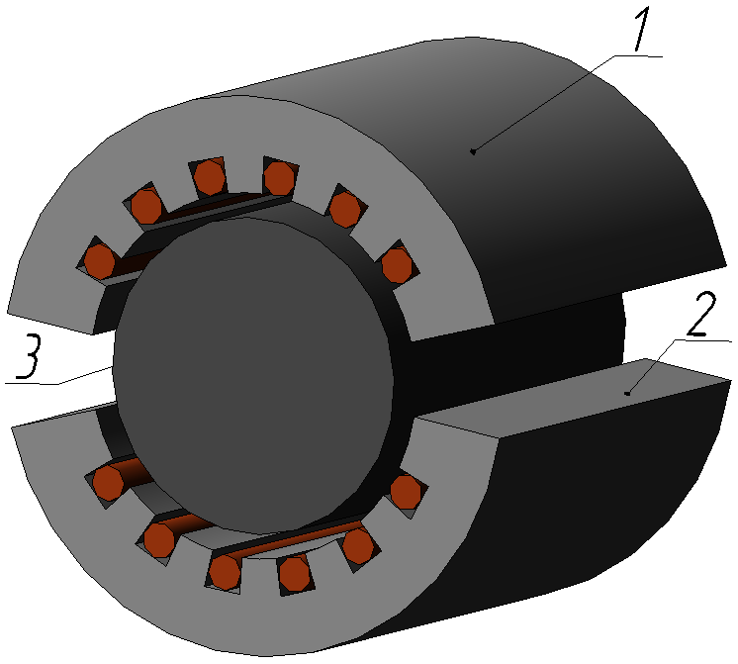
Рисунок 2 – Трехмерная модель системы «индукторы с БЭМП – ферромагнитная загрузка»: 1 – индуктор №1; 2 – индуктор №2; 3 – загрузка

Такую конструкцию индукторов с БЭМП можно получить, если из статора асинхронного двигателя вырезать и оставить в конструкции часть, соответствующую некоторому центральному углу. Получится так называемый дугостаторный или сегментный индуктор [3], который по характеру электромагнитных процессов может рассматриваться как модификация линейного асинхронного двигателя. Наличие двух индукторов позволяет решить задачу управления нагревом с одновременным регулированием скорости и направления перемещения загрузки [4].
Условно разрезав вдоль осевой линии и развернув на плоскость, данную систему можно представить в прямоугольной (декартовой) системе координат. Этапы перехода от цилиндрической к прямоугольной системе координат показаны на рисунке 3.

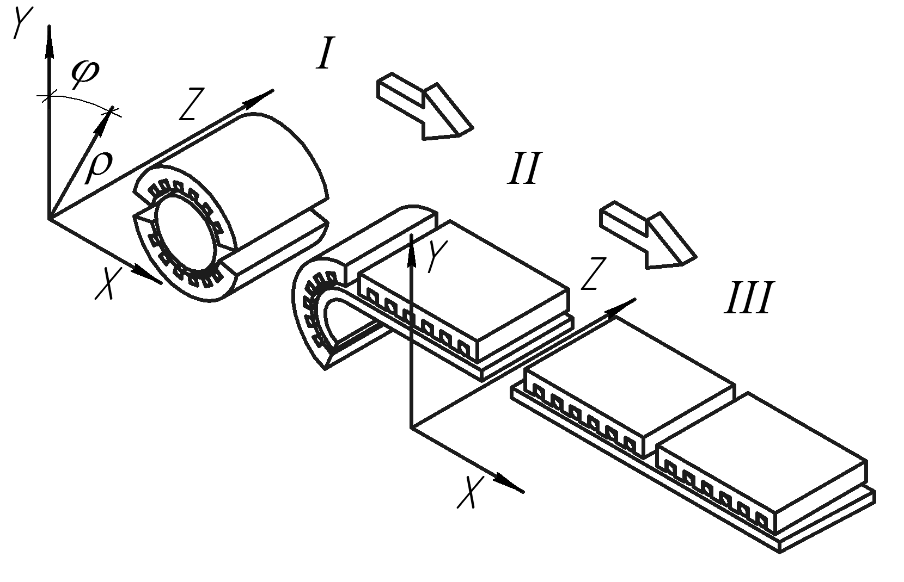
Рисунок 3 – Этапы перехода от цилиндрической к прямоугольной системе координат
После перехода к декартовой системе координат, расчет уже будет производиться в системе «индукторы с БЭМП – плоская ферромагнитная загрузка», эскиз которой представлен на рисунке 4.

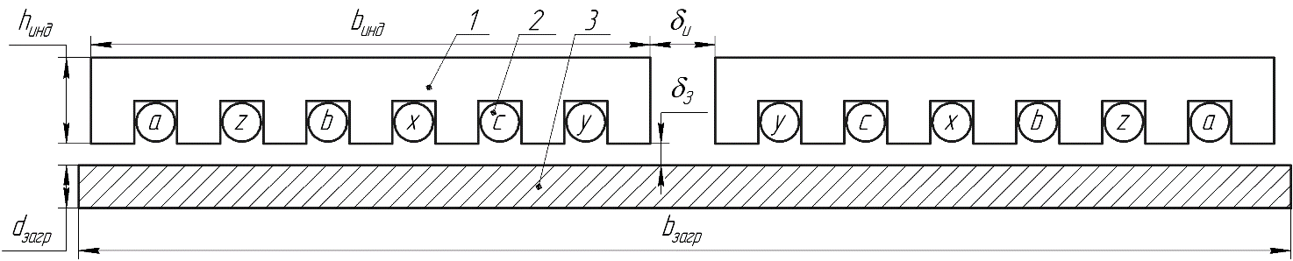
Рисунок 4 – Эскиз исследуемой системы
«индукторы с БЭМП – плоская ферромагнитная загрузка»:
1 – магнитопровод; 2 – индуктирующий провод; 3 – загрузка

Исследование электромагнитных и тепловых полей в системе «индукторы с БЭМП – плоская ферромагнитная загрузка» было проведено в программной среде Elcut (рисунок 5). С целью повышения точности расчетов, сетка дискретизации задается неравномерной путем увеличения количества узлов в зонах исследуемой системы, представляющих наибольший интерес.

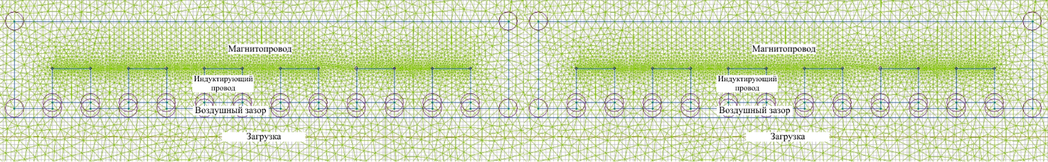
Рисунок 5 – Модель исследуемой системы в программной среде Elcut

При проведении исследования было принято, что частота тока индукторов равна 50 Гц, а элементы системы имеют следующие обозначения:
1. h_{инд} и b_{инд} – высота и ширина магнитопровода каждого индуктора соответственно;
2. b_{загр} и d_{загр} – ширина и толщина загрузки, длина загрузки равна длине индуктора;
3. δ_{з} – величина воздушного зазора между полюсами магнитопроводов индукторов и поверхностью плоской ферромагнитной загрузки, δ_{и} – расстояния между индукторами.
В таблице 1 приведена информация о способах включения и порядке чередования фаз индуктирующих проводов индукторов №1 и №2 при проведении исследования.

Таблица 1 – Способы включения и порядок чередования фаз
Способ включения индукторов № 1 и № 2 | Чередование фаз
 | Индуктор № 1 | Индуктор № 2
согласное | АВС | АВС
встречное | АВС | СВА

На первом этапе исследовано распределение электромагнитных и тепловых полей в загрузке при одинаковых значениях тока в индукторах и их согласном включении. На рисунке 6 представлена картина распределения плотности тока по сечению загрузки, а на рисунке 7 представлена картина распределения температуры во время нагрева полученные в программной среде Elcut. Чёрными линиями изображены линии электромагнитного поля, а распределение плотности тока показано цветной картиной. Наибольшее значение плотности тока во загрузке достигается на поверхности, а по толщине материала оно резко уменьшается. Наблюдается выраженный поверхностный эффект.
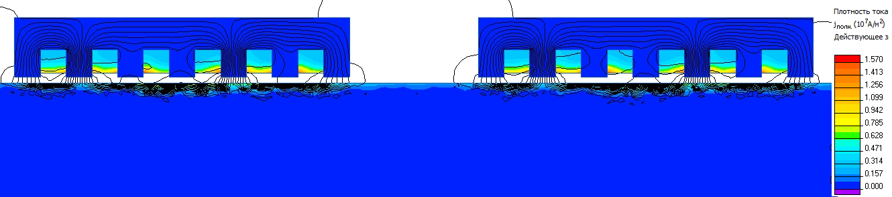
Рисунок 6 – Картина распределения плотности тока по сечению загрузки при согласном включении индукторов

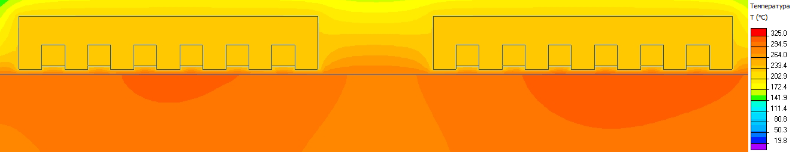
Рисунок 7 – Картина распределения температуры по сечению загрузки при согласном включении индукторов

Так как нагрев идёт на промышленной частоте, то обеспечивается глубинный нагрев, поэтому разница температур по объёму составляет 5 °С. Также заметны большие утечки тепла в окружающее пространство, поэтому необходимо применение теплоизоляционных материалов для уменьшения тепловых потерь.
На втором этапе исследовано распределение электромагнитных и тепловых полей в загрузке при одинаковых значениях тока в индукторах и их встречном включении. На рисунке 8 представлена картина распределения плотности тока по сечению загрузки, а на рисунке 9 представлена картина распределения температуры во время нагрева. Значение плотности тока в загрузке, по сравнению с согласным включением увеличилось на 4 %. Температура загрузки за один и тот же промежуток времени увеличилась на 30 %. Разница температур по объёму составляет не более 5 °С, т.е. нагрев можно считать однородным.

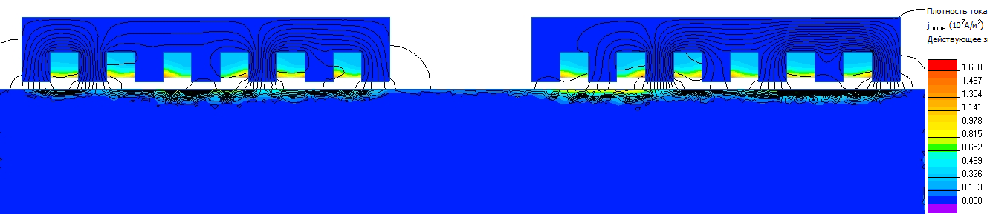
Рисунок 8 – Картина распределения плотности тока по сечению загрузки при встречном включении индукторов

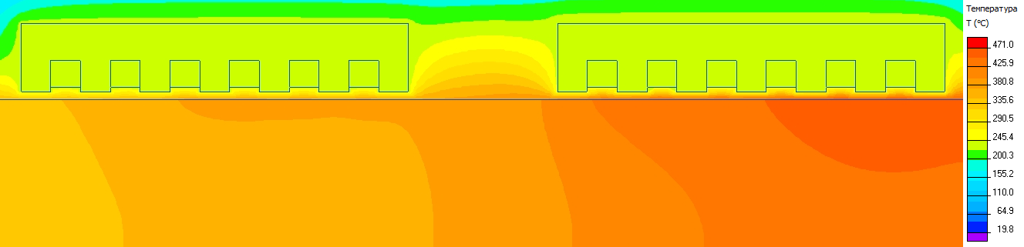
Рисунок 9 – Картина распределения температуры по сечению загрузки при встречном включении индукторов
Список литературы

1. Патент 187731 РФ, МПК C21D 1/10, H05B 6/36, C21D 9/38. Индуктор для закалки валков прокатных станов / Демидович В.Б., Ситько П.А., Перевалов Ю.Ю., Абдулхаков И.Ю.; патентообладатель Федеральное государственное автономное образовательное учреждение высшего образования «Санкт-Петербургский государственный электротехнический университет "ЛЭТИ" им. В.И. Ульянова (Ленина)» – №2018120568; заявл. 04.06.2018; опубл. 15.03.2019, Бюл. №8 – 6 с.: ил.
2. Патент 159953 РФ, МПК C21D 1/10, C21D 9/38. Устройство индукционного нагрева и закалки прокатных валков / Сергеев В.А., Ергин А.Н., Кабалин Е.И., Герасимов А.В., Титченко Л.Н.; Акционерное общество "Научно- производственное объединение «Центральный научно-исследовательский институт технологии машиностроения» АО НПО «ЦНИИТМАШ» – №2015136179/02; заявл. 26.08.2015; опубл. 20.02.2016, Бюл. №5 – 8 с.: ил.
3. Веселовский О.Н. Линейные асинхронные двигатели / О.Н. Веселовский, А.Л. Коняев, Ф.Н. Сарапулов. – М.: Энергоатомиздат, 1991. – 255 с.
4. Качанов А.Н., Миронов Е.А., Селиверстова О.С. Исследование индукционного устройства для нагрева плоских металлических изделий в бегущем электромагнитном поле в программной среде ELCUT // Вестник Тверского государственного технического университета. Серия технические науки. №3, 2019, С. 63–67.

Качанов Александр Николаевич – д-р техн. наук, профессор, академик АЭН РФ, заведующий кафедрой «Электрооборудование и энергосбережение» ФГБОУ ВО «ОГУ имени И.С. Тургенева»; адрес: 302020, г. Орел, Наугорское шоссе, 29, тел. 8(4862)419853; e-mail: kan@ostu.ru.
Юрьев Юрий Николаевич – генеральный директор ООО «ИНТЕР РАО – Орловский энергосбыт»; адрес: 302020, г. Орел, ул. Полесская, 28к, тел. 8(4862)735151; e-mail: yurev_yn@interrao-orel.ru.
Миронов Евгений Андреевич – магистр, ассистент кафедры «Электрооборудование и энергосбережение» ФГБОУ ВО «ОГУ имени И.С. Тургенева»; адрес: 302020 г. Орел, ул. Наугорское шоссе, д. 29; тел. 89066612444; e-mail: gen996@mail.ru.

INVESTIGATION OF INDUCTION DEVICES WITH A TRAVELING ELECTROMAGNETIC FIELD FOR HEAT TREATMENT OF ROLLING MILLS WORK ROLLS

Kachanov A.N., Yuryev Y.N., Mironov E.А.
Russia, Oryol, FGBOU VO «OSU named by I.S. Turgenev»
Russia, Oryol, LLC «INTER RAO – Orel energy distribution»

The article presents the results of a study of induction devices with a traveling electromagnetic field for heat treatment of work rolls of rolling mills. The distribution patterns of electromagnetic and temperature fields obtained in the ELCUT software environment are presented.
Key words: induction heat treatment, preheating, traveling electromagnetic field, ELCUT software product.

Bibliography

1. Patent 187731 RF, IPC C21D 1/10, H05B 6/36, C21D 9/38. Inductor for hardening rolls of rolling mills / Demidovich V.B., Sitko P.A., Perevalov Yu.Yu., Abdulkhakov I.Yu.; Patentee Federal State Autonomous Educational Institution of Higher Education "St. Petersburg State Electrotechnical University" LETI "named after V.I. Ulyanov (Lenin)" - No. 2018120568; dec. 06/04/2018; publ. 03/15/2019, Bull. No. 8 - 6 p.: ill.
2. Patent 159953 RF, IPC C21D 1/10, C21D 9/38. Device for induction heating and hardening of rolling rolls / Sergeev V.A., Ergin A.N., Kabalin E.I., Gerasimov A.V., Titchenko L.N.; Joint Stock Company "Scientific and Production Association "Central Research Institute of Engineering Technology" JSC NPO "CNIITMASH" - No. 2015136179/02; dec. 08/26/2015; publ. 02/20/2016, Bull. No. 5 - 8 pp.: ill.
3. Veselovsky O.N. Linear asynchronous motors / O.N. Veselovsky, A.L. Konyaev, F.N. Sarapulov. – M.: Energoatomizdat, 1991. – 255 p.
4. Kachanov A.N., Mironov E.A., Seliverstova O.S. Investigation and calculation of induction mass heating devices in the elcut program environment // Bulletin of the Tver State Technical University. Series of technical sciences. No. 3, 2019, pp. 63–67.

Kachanov Alexander Nikolaevich – Doctor of technical sciences, Professor, Academician of the AES RF, Head of the Department of Electrical Equipment and Energy Saving, FSBEI HE "OSU named after I.S. Turgenev"; address: 302020, Orel, Naugorskoe shosse, 29, tel. 8(4862)419853; e-mail: kan@ostu.ru.
Yuryev Yury Nikolaevich – General manager of LLC «INTER RAO – Orel energy distribution»; address: 302020, Orel, st. Polesskaya, 28k, tel. 8(4862)735151; e-mail: yurev_yn@interrao-orel.ru.
Mironov Evgeniy Andreevich – Master, Assistant of the Department of Electrical Equipment and Energy Saving, FSBEI HE"OSU named after I.S. Turgenev"; address: 302020 Orel, Naugorskoe shosse, 29; tel. 89066612444; e-mail: gen996@mail.ru.

